Aktifitas Harian Work From Office (WFO)

Tanggal : 10 Maret 2021

Aktifitas:

QMAP Development:

1. Menu mutasi fungsional

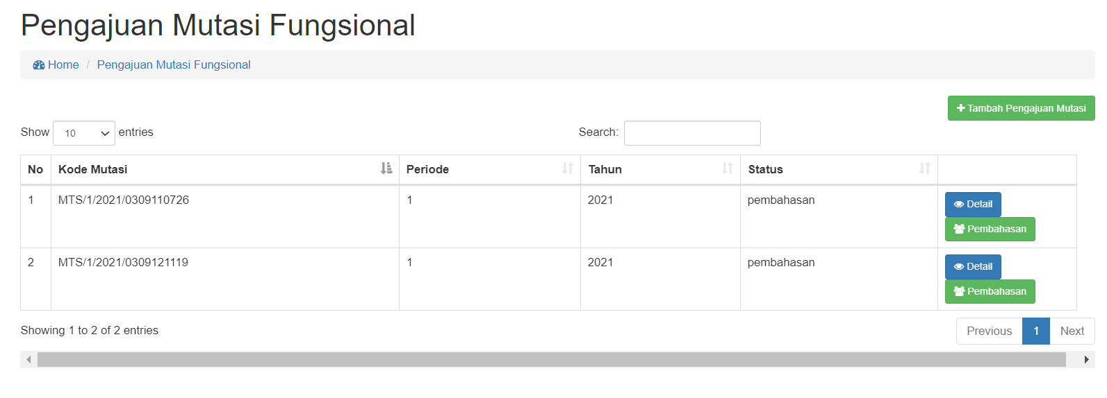

* Ketika klik tombol detail seharusnya masuk ke menu tambah pengajuan mutasi bukan ke pembahasan
* Tambah tombol hapus pengajuan mutasi

1. Menu tambah pengajuan mutasi fungsional

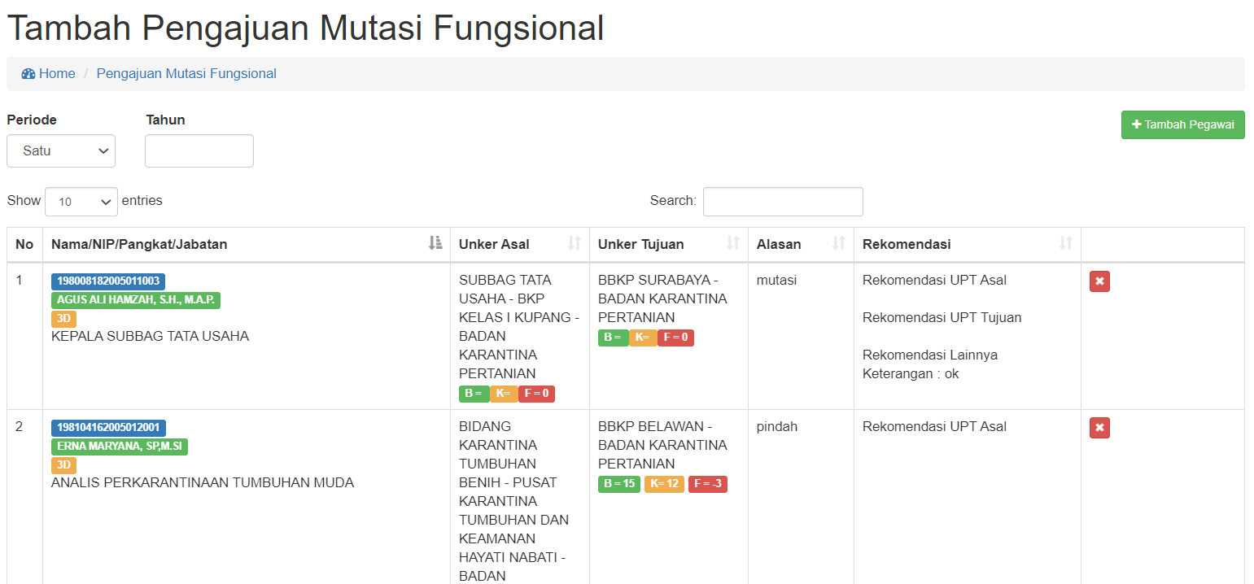catatan:

* Tambah tombol back/kembali
* Tambahkan konfirmasi ketika klik lanjutkan proses

1. Menu Detail Mutasi - proses

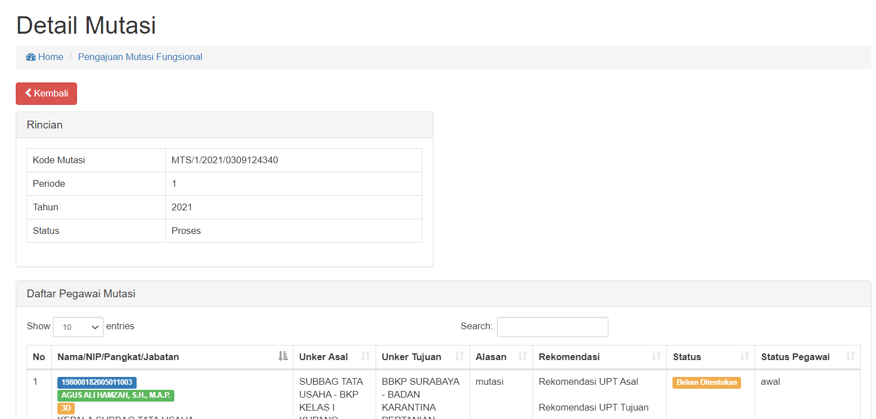

Catatan:

* Ketika klik tombol kembali, seharusnya ke menu pengajuan mutasi
* Kolom nama/nip/pangkat/jabatan dikecilkan, kolom unker asal dan unker tujuan dibesarkan

1. Menu detail mutasi – pembahasan

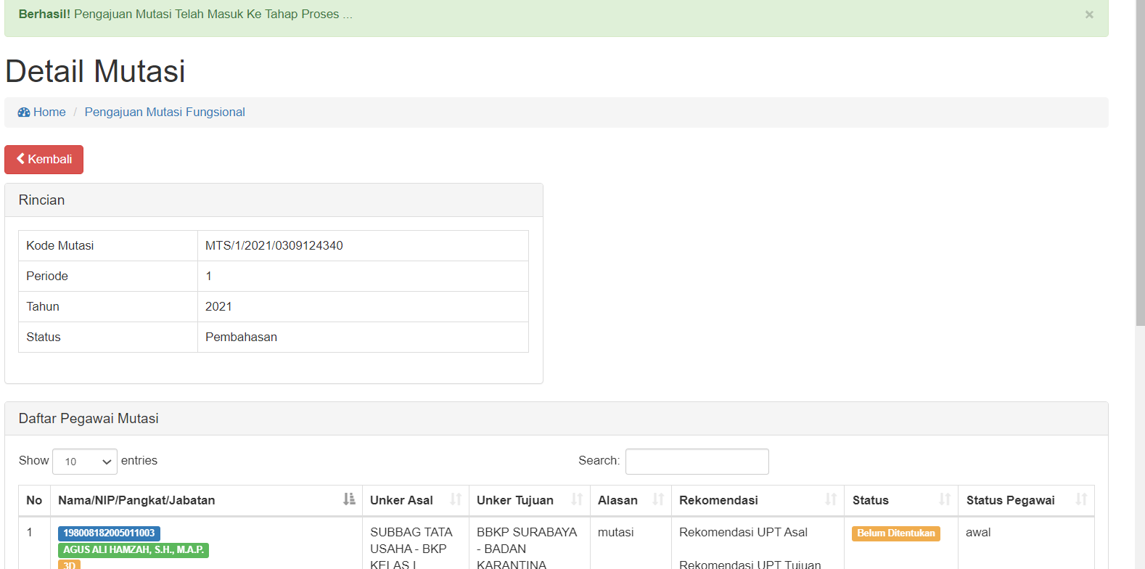

* Judul detail mutasi diganti Pembahasan ke – N (N = berapa kali pembahasan)
* Tambah tombol tambah pegawai
* Tambah tanggal pembahasan/rapat
* Tambah tabel peserta rapat dan tombol tambah peserta rapat
* Kolom status pegawai di klik muncul pilihan status pending, setuju, tolak
* Tambah kolom Aksi didalamnya ada tombol ubah unker tujuan dan tombol hapus